Онищук Елена Маратовна,
учитель математики МОБУ Новобурейской СОШ №1
Бурейского района Амурской области

2017 год

Работа по геометрии для 10- 11 класса по теме
«Геометрия на клетчатой бумаге» (подготовка к экзаменам)

Работа направлена на отработку умений и навыков по теме «Геометрия на клетчатой бумаге».
Работу можно проводить в качестве дополнительного задания для учеников, можно использовать при проведении дополнительных занятий по предмету, для проведения элективных курсов.
Материал соответствует УМК Геометрия 10 – 11 кл , авторы Л.С.Атанасян и др.
Критерии оценивания:
«5» - 5 верных ответов
«4» - 4 верных ответа
«3» - 3 верных ответа
«2» - менее трех

Литература
- Модульный курс «Я сдам ЕГЭ», рабочая тетрадь «Математика ЕГЭ», М,; Просвещение, 2016 год

Шаблон верных ответов
Вопрос | 1 | 2 | 3 | 4 | 5
ответ | 135° | 3 | 8 √5 | 30 | 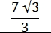

- Изображен угол. Найдите его градусную меру

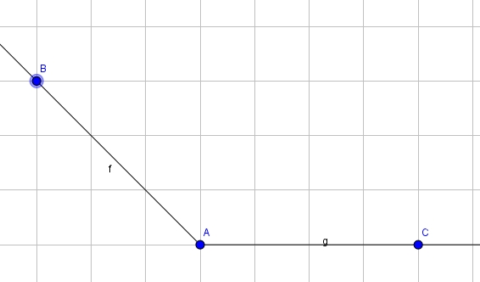

- Изображен треугольник АBC. Найдите длину его медианы, проведенной из вершины B, если размер клетки 1 х 1

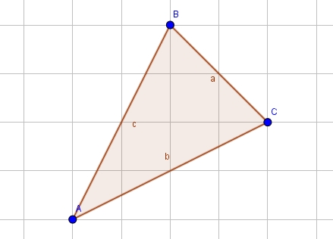

- На рисунке изображен квадрат с размером клетки √2 х √2. Найдите его периметр

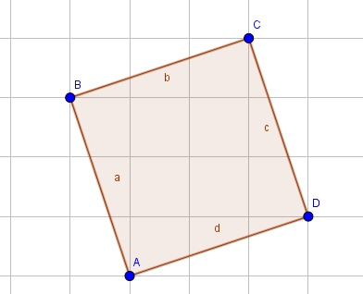
- Найдите площадь треугольника, изображенного н рисунке, если размер клетки 2 х 2.

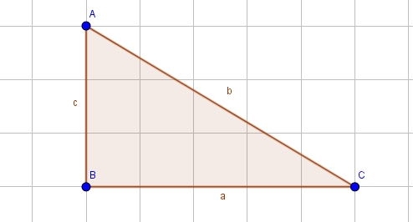

- Найдите радиус окружности, описанной около данного равностороннего треугольника, если размер клетки 1 х 1

